2012年10月高等教育自学考试全国统一命题考试
高等数学（工本）试题
课程代码：00023
考生答题注意事项：
- 本卷所有试卷必须在答题卡上作答。答在试卷和草稿纸上的无效。
- 第一部分为选择题。必须对应试卷上的题号使用2B铅笔将“答题卡”的相应代码涂黑。
- 第二部分为非选择题。必须注明大、小题号，使用0.5毫米黑色字迹笔作答。
- 合理安排答题空间，超出答题区域无效。

选择题部分
一、单项选择题(本大题共5小题，每小题3分，共15分)
在每小题列出的四个备选项中只有一个是符合题目要求的，请将其选出并将“答题纸”的相应代码涂黑。错涂、多涂或未涂均无分。
1．在空间直角坐标系中，点（-1, 2, 4）到x轴的距离为
A．1 B．2
C．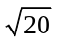 D．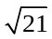
2．设函数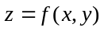在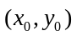某领域内有定义，则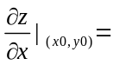
A．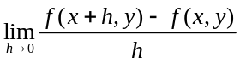 B．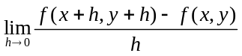
C．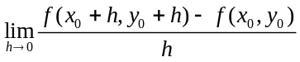 D．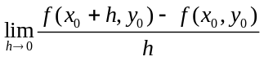
3．设积分曲线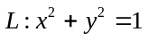，则对弧长的曲线积分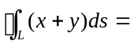
A．0 B．1
C． D．2
4．微分方程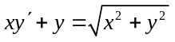是
A．可分离变量的微分方程 B．齐次微分方程
C．一阶线性齐次微分方程 D．一阶线性非齐次微分方程
5．已知函数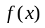是周期为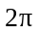的周期函数，它在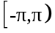上的表达式为
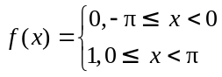，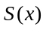是傅里叶级数的和函数，则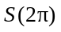=
A．0 B．
C．1 D．2

非选择题部分
注意事项：
用黑色字迹的签字笔或钢笔将答案写在答题纸上，不能答在试题卷上。

二、填空题（本大题共5小题，每小题2分，共10分）
6．已知向量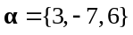与向量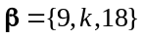平行，则常数k=__________.
7．已知函数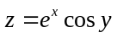，则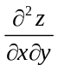=__________.
8．设积分区域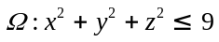，三重积分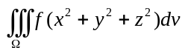在球面坐标下三次积分为__________.
9．微分方程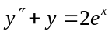的一个特解y*=__________.
10．已知无穷级数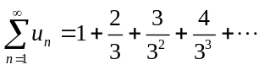，则通项u_{n}=__________.
三、计算题（本大题共12小题，每小题5分，共60分）
11．求直线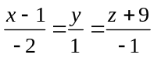与直线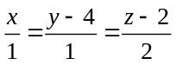的夹角.
12．设f是可微的二元函数，并且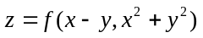，求全微分dz.
13．已知方程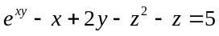确定函数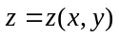，求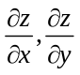.
14．设函数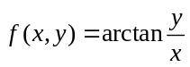，求梯度grad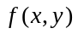.
15．计算二重积分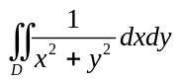，其中积分区域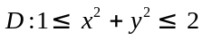.
16．计算三重积分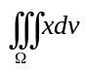，其中积分区域Ω是由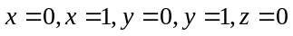及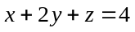 所围.
17．验证对坐标的曲线积分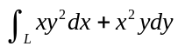与路径无关，并计算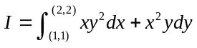.
18．计算对坐标的曲面积分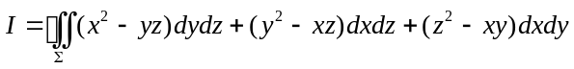，其中∑是柱面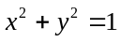及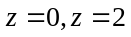所围柱体表面的外侧.
19．求微分方程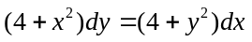的通解.
20．求微分方程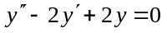的通解.
21．判断无穷级数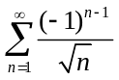的敛散性，若收敛，是条件收敛还是绝对收敛？
22．求幂级数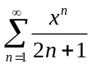的收敛半径和收敛域.
四、综合题（本大题共3小题，每小题5分，共15分）
23．求函数的极值.
24．求由平面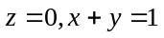及曲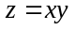面所围立体的体积.
25．将函数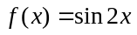展开为x的幂级数.
